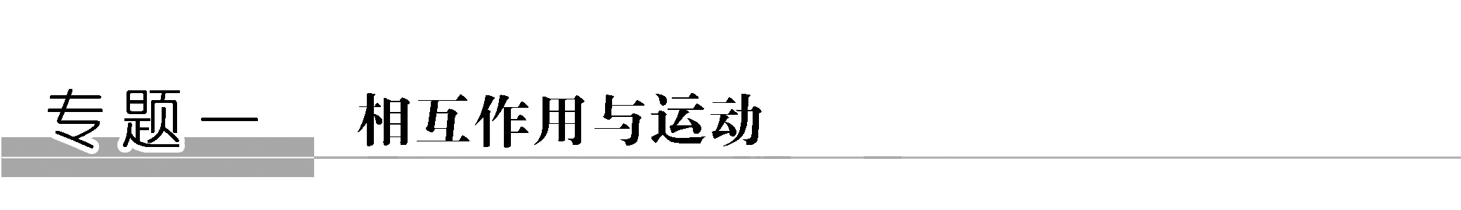

第1课时 力与物体的平衡
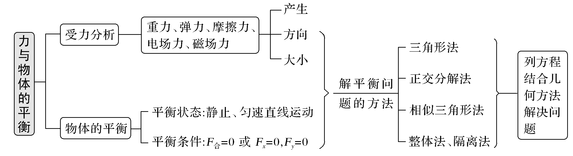
 力学中的平衡问题
命题角度一 物体的静态平衡问题
【例1】 (2019·全国卷Ⅲ，16)用卡车运输质量为m的匀质圆筒状工件，为使工件保持固定，将其置于两光滑斜面之间，如图1所示。两斜面Ⅰ、Ⅱ固定在车上，倾角分别为30°和60°。重力加速度为g。当卡车沿平直公路匀速行驶时，圆筒对斜面Ⅰ、Ⅱ压力的大小分别为F₁、F₂，则( )
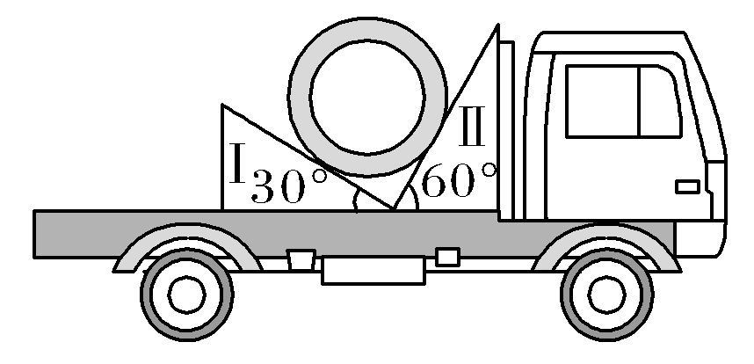
图1
A.F₁＝mg，F₂＝mg
B.F₁＝mg，F₂＝mg
C.F₁＝mg，F₂＝mg
D.F₁＝mg，F₂＝mg
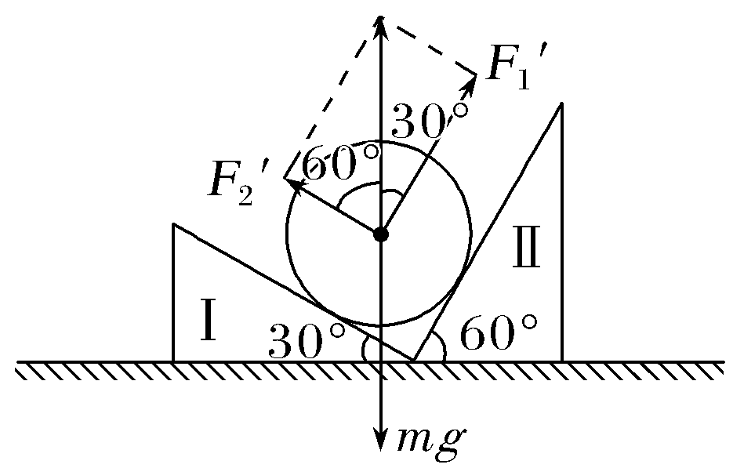
解析 卡车匀速行驶，圆筒受力平衡，对圆筒受力分析，如图所示。由题意知，力F₁′与F₂′相互垂直。
由牛顿第三定律知F₁＝F₁′，F₂＝F₂′，
则F₁＝mgsin 60°＝mg，
F₂＝mgsin 30°＝mg，选项D正确。
答案 D
命题角度二 物体的动态平衡问题
【例2】 如图2所示，轻绳OA、OB系于水平杆上的A点和B点，两绳与水平杆之间的夹角均为30°，重物通过细线系于O点。将杆在竖直平面内沿顺时针方向缓慢转动30°，此过程中( )
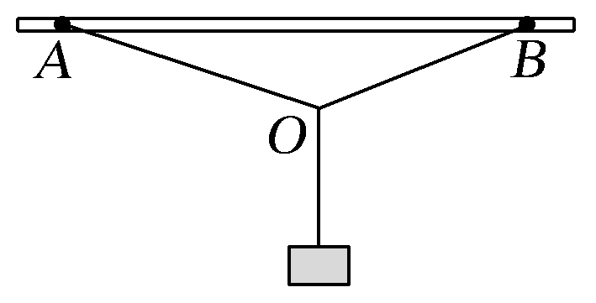
图2
A.OA绳上拉力变大，OB绳上拉力变大
B.OA绳上拉力变大，OB绳上拉力变小
C.OA绳上拉力变小，OB绳上拉力变大
D.OA绳上拉力变小，OB绳上拉力变小
解析 杆在转动前，由平衡条件得2F_{A}sin 30°＝mg，则F_{A}＝F_{B}＝mg，当杆在竖直平面内沿顺时针方向缓慢转动30°的过程中，O点始终受力平衡，则F_{A}′sin 60°＝mg，F_{A}′＝mg，F_{B}′＝＝mg，即OA绳上拉力变大，OB绳上拉力变小，故B正确。
答案 B
[典例拓展] 在【例2】中，若水平杆位置保持不变，O点位置保持不变，如图3所示，改变OB绳的长度，使OB绳与水平杆的连接点缓慢向左移动至O点正上方，移动过程中，OB与竖直方向的夹角多大时，OB绳的拉力最小，最小拉力为(设重物的重力为G)( )
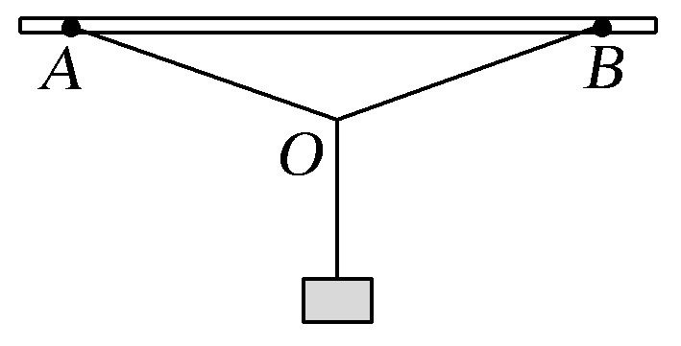
图3
A.60° G B.30° G
C.60° G D.30° G
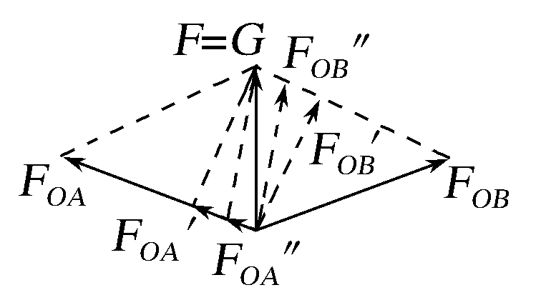
解析 以O点为研究对象，进行受力分析，当OB绳的连接点缓慢向左移动时，矢量图如图所示，可知F_{OB}先减小后增大，当F_{OB}⊥F_{OA}时，F_{OB}最小，此时F_{OB}与竖直方向的夹角为30°，F_{OB}＝Gcos 30°＝G。故选项D正确。
答案 D
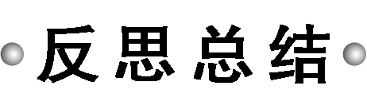
1.平衡中的“四看”与“四想”
(1)看到“缓慢”，想到“物体处于动态平衡状态”。
(2)看到“轻绳、轻环”，想到“绳、环的质量可忽略不计”。
(3)看到“光滑”，想到“摩擦力为零”。
(4)看到“恰好”想到“题述的过程存在临界点”。
2.共点力平衡问题的分析步骤
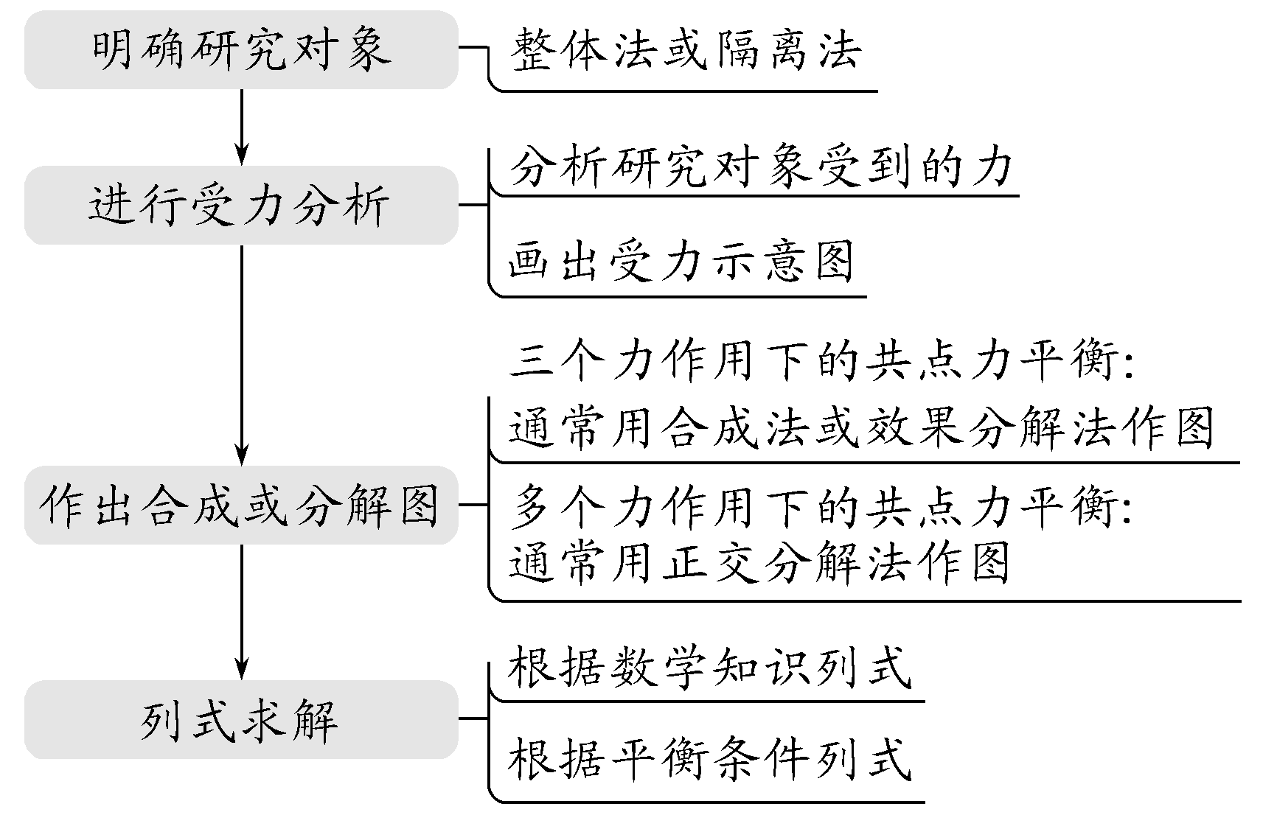
3.解决动态平衡问题的一般思路：化“动”为“静”，“静”中求“动”。动态平衡问题的常用方法：
(1)图解法 (2)解析法 (3)相似三角形法(4)正弦定理法等
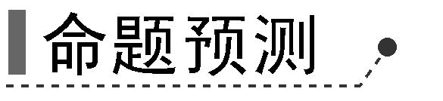
1.(多选)如图4所示，自动卸货车始终静止在水平地面上，车厢在液压机的作用下改变与水平面间的夹角，以卸下车厢中的货物。当夹角为θ时，质量为M的木箱A与装在箱内的质量为m的物体B，一起以共同的速度沿车厢底板匀速滑下，重力加速度为g，则下列说法正确的是( )
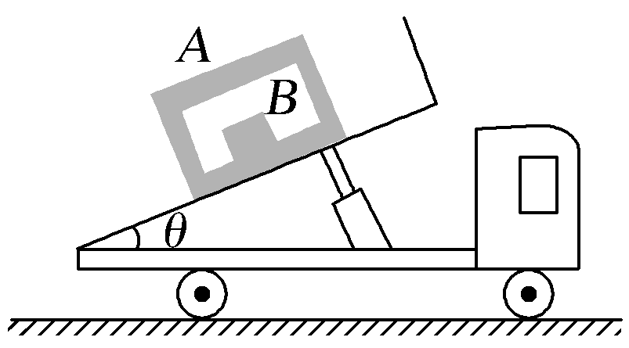
图4
A.A、B间没有静摩擦力
B.A受到B的静摩擦力方向沿车厢底板向下
C.A受到车厢底板的滑动摩擦力大小为Mgsin θ
D.A与车厢底板间的动摩擦因数μ＝tan θ
解析 质量为M的木箱A与装在箱内的质量为m的物体B，一起以共同的速度沿车厢底板匀速滑下，隔离B受力分析，可知B受静摩擦力作用，则A、B间有静摩擦力，选项A错误；B受到A的静摩擦力方向沿车厢底板向上，根据牛顿第三定律，可知A受到B的静摩擦力方向沿车厢底板向下，选项B正确；A、B一起以共同的速度沿车厢底板匀速滑下，把A、B看成整体，受力分析，由平衡条件有F_{f}＝(M＋m)gsin θ，选项C错误；A、B整体的重力沿垂直车厢底板方向的分力为(M＋m)gcos θ，则有F_{f}＝μ(M＋m)gcos θ＝(M＋m)gsin θ，解得μ＝tan θ，选项D正确。
答案 BD
2.如图5所示，A、B两球用轻杆相连，用两根细线将其悬挂在水平天花板上的O点。现用外力F作用于小球B上(图上F未标出)，使系统保持静止状态，细线OA保持竖直，且A、B两球在同一水平线上。已知两球的重力均为G，轻杆和细线OB的夹角为45°，则外力F的最小值为( )
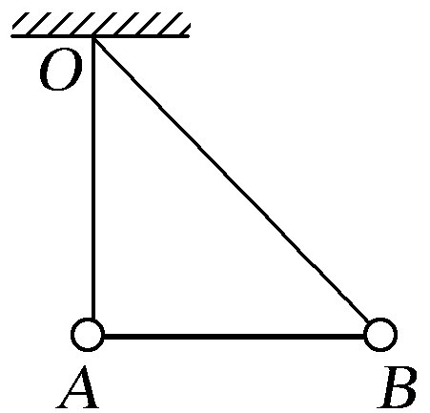
图5
A.G B.2G C.G D.G
解析 对小球A受力分析，根据平衡条件知轻杆对小球A、B的作用力为零，即小球A受重力和细线OA的拉力，二力平衡。对小球B受力分析，根据矢量三角形知：当力F与细线BO垂直时力F最小，最小值为F＝Gsin 45°＝G，故选项D正确。
答案 D
3.(多选)(2019·四川攀枝花一模)如图6所示，表面光滑的半球形物体固定在水平面上，光滑小环D固定在半球形物体球心O的正上方，轻质弹簧一端用轻质细绳固定在A点，另一端用轻质细绳穿过小环D与放在半球形物体上的小球P相连，DA水平。现将细绳固定点A向右缓慢平移的过程中(小球P未到达半球最高点前)，下列说法正确的是( )
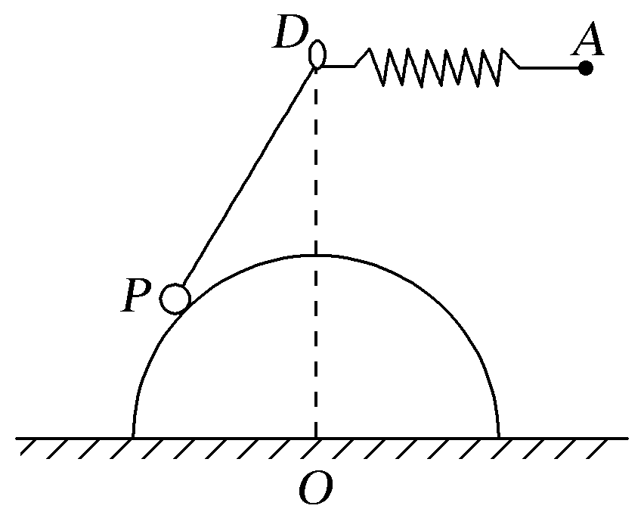
图6
A.弹簧变短 B.弹簧变长
C.小球对半球的压力不变 D.小球对半球的压力变大
解析 以小球为研究对象，小球受重力G、细线的拉力F_{T}和半球面的支持力F_{N}，作出F_{N}、F_{T}的合力F，由平衡条件得知F＝G，由图根据三角形相似可得＝＝，将F＝G代入得：F_{N}＝G，F_{T}＝G，将细绳固定点A向右缓慢平移，DO、PO不变，PD变小，可见F_{T}变小，F_{N}不变，即知弹簧的弹力变小，弹簧变短。由牛顿第三定律知小球对半球的压力不变，故A、C正确，B、D错误。
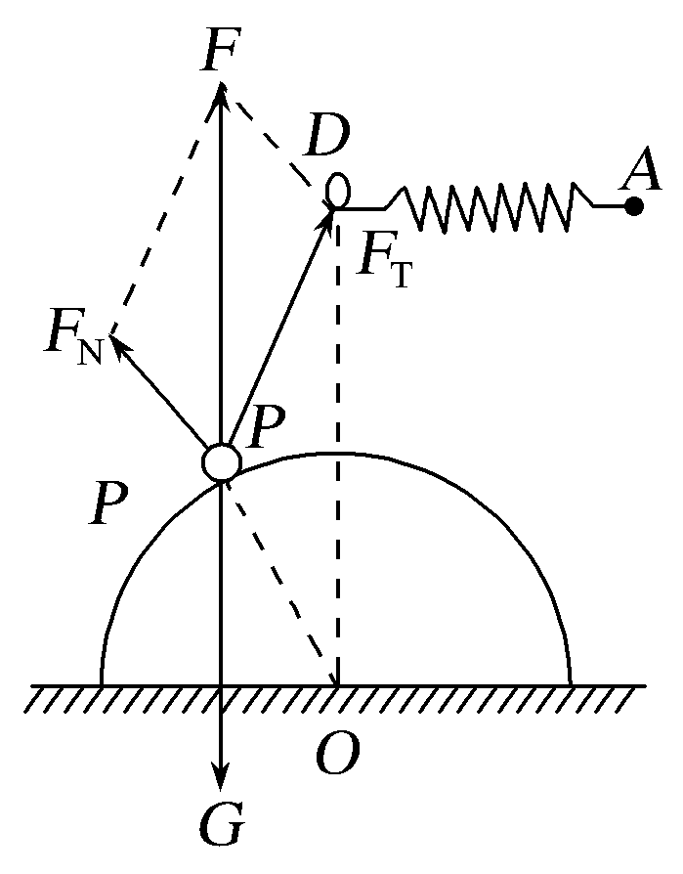
答案 AC
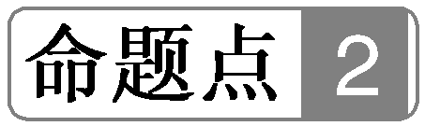 电学中的平衡问题
命题角度一 电场力作用下的平衡问题
【例1】 (2019·全国卷Ⅰ，15)如图7，空间存在一方向水平向右的匀强电场，两个带电小球P和Q用相同的绝缘细绳悬挂在水平天花板下，两细绳都恰好与天花板垂直，则( )
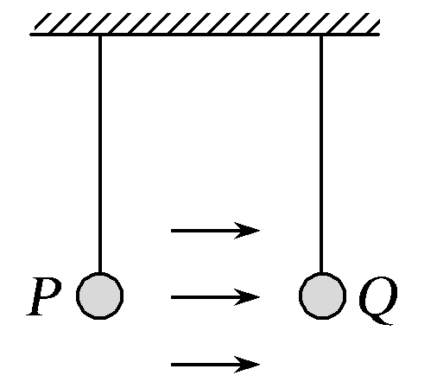
图7
A.P和Q都带正电荷
B.P和Q都带负电荷
C.P带正电荷，Q带负电荷
D.P带负电荷，Q带正电荷
解析 细绳竖直，把P、Q看做整体，在水平方向所受电场力为零，所以P、Q必带等量异种电荷，选项A、B错误；如果P、Q带不同性质的电荷，受力如图甲、乙所示，由图知，P带正电荷，Q带负电荷，水平方向的合力不为零；P带负电荷、Q带正电荷时符合题意，选项C错误，D正确。
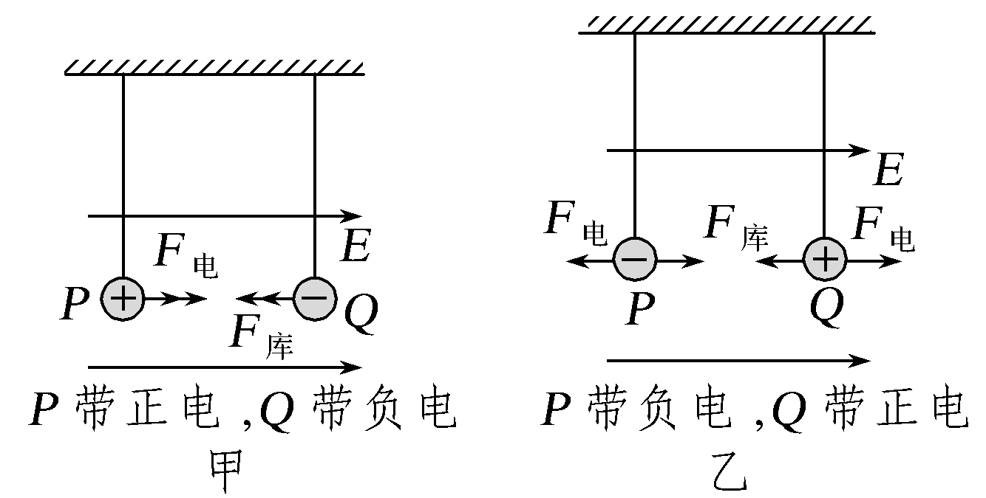
答案 D
命题角度二 安培力作用下的平衡问题
【例2】 (2019·渭南质检)如图8所示，电源电动势为3 V，内阻不计，两个不计电阻的金属圆环表面光滑，竖直悬挂在等长的细线上，金属环面平行，相距
1 m，两环分别与电源正负极相连。现将一质量为0.06 kg、电阻为1.5 Ω的导体棒轻放在环上，导体棒与环有良好的接触。两环之间有方向竖直向上、磁感应强度为0.4 T的匀强磁场。当开关闭合后，导体棒恰好静止在某位置不动，(重力加速度g取10 m/s²)求：
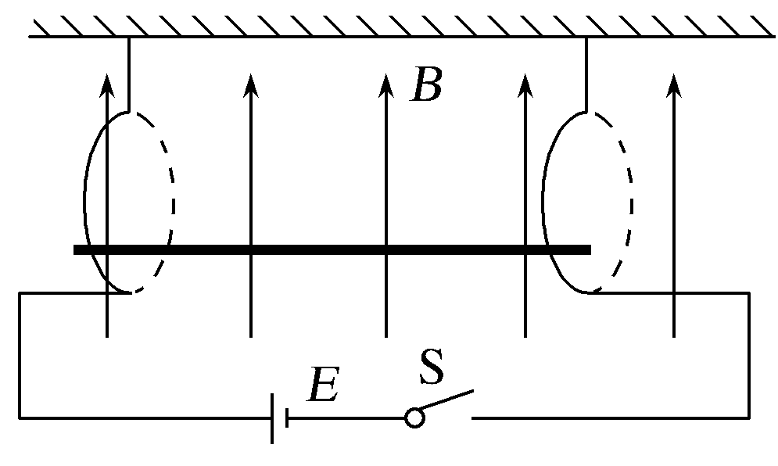
图8
(1)在此位置上棒对每一个环的压力大小；
(2)若已知环的半径为0.5 m，求此位置与环底的高度差。
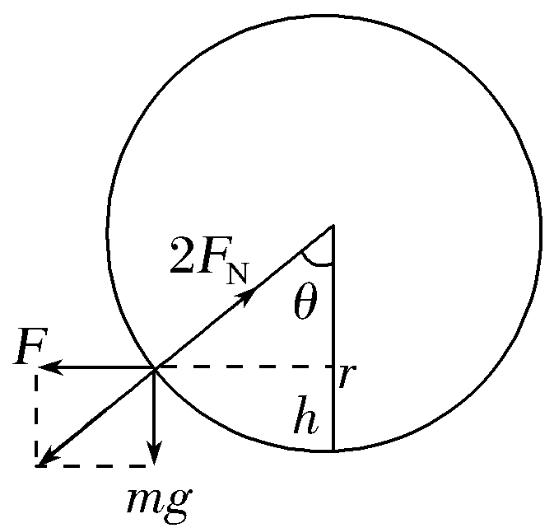
解析 (1)棒受到的安培力大小F＝BIL
棒中电流I＝
解得F＝0.8 N
对棒受力分析如图所示(从右向左看)，两环对棒的支持力的总和
2F_{N}＝
解得F_{N}＝0.5 N
由牛顿第三定律知，棒对每一个环的压力大小为0.5 N。
(2)由图中几何关系有tan θ＝＝，故θ＝53°
棒距环底的高度h＝r(1－cos θ)＝0.2 m。
答案 (1)0.5 N (2)0.2 m
命题角度三 电场力、洛伦兹力作用下的平衡问题
【例3】 (2017·全国卷Ⅰ，16)如图9，空间某区域存在匀强电场和匀强磁场，电场方向竖直向上(与纸面平行)，磁场方向垂直于纸面向里，三个带正电的微粒a、b、c电荷量相等，质量分别为m_{a}、m_{b}、m_{c}，已知在该区域内，a在纸面内做匀速圆周运动，b在纸面内向右做匀速直线运动，c在纸面内向左做匀速直线运动。下列选项正确的是( )
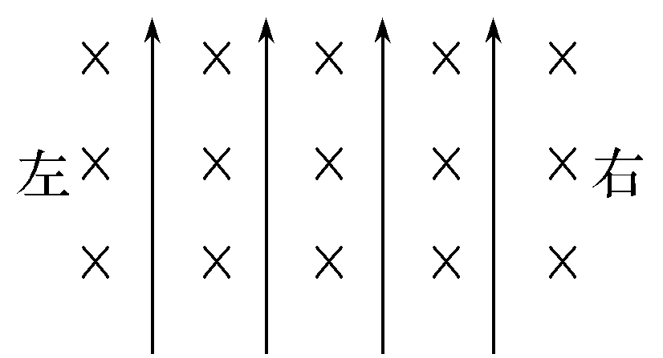
图9
A.m_{a}＞m_{b}＞m_{c} B.m_{b}＞m_{a}＞m_{c}
C.m_{c}＞m_{a}＞m_{b} D.m_{c}＞m_{b}＞m_{a}
解析 由题意知，三个带电微粒受力情况：m_{a}g＝qE，m_{b}g＝qE＋qvB，m_{c}g＋qvB＝qE，所以m_{b}>m_{a}>m_{c}，故选项B正确，A、C、D错误。
答案 B
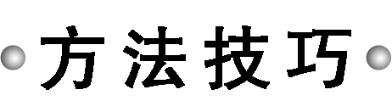
电学中平衡问题的处理方法
处理方法与力学问题的分析方法一样，把方法和规律进行迁移应用即可。
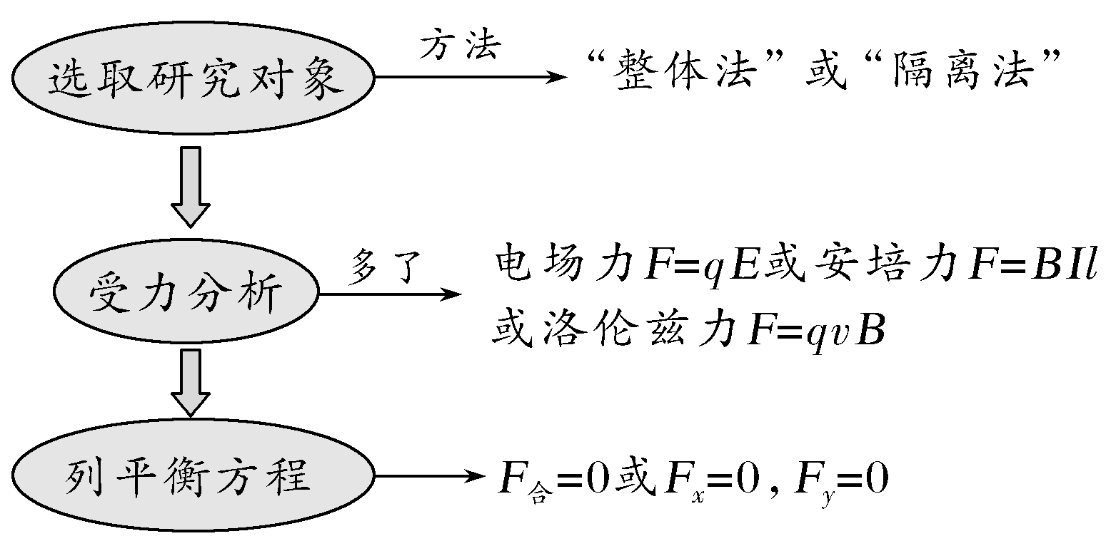
1.(2019·成都市第七中学高三考前预测)如图10所示，光滑绝缘的斜面与水平面的夹角为θ，导体棒ab静止在斜面上，ab与斜面底边平行，通有图示的恒定电流I，空间充满竖直向上的匀强磁场，磁感应强度大小为B。现缓慢增大θ(0＜θ＜90°)，若电流I不变，且ab始终静止在斜面上(不考虑磁场变化产生的影响)，下列说法正确的是( )
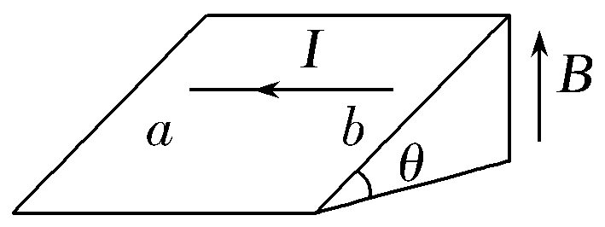
图10
A.B应缓慢减小 B.B应缓慢增大
C.B应先增大后减小 D.B应先减小后增大
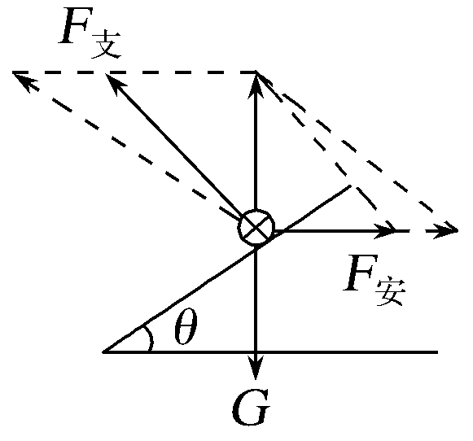
解析 作出侧视图，如图所示，可知金属棒受重力、支持力及向右的安培力的作用。增大角度θ，要使棒仍然平衡，则支持力与安培力的合力一直等于重力，则由图可知，安培力缓慢增大，故磁感应强度缓慢增大，选项B正确。
答案 B
2.(2019·扬州模拟)如图11所示，两根平行金属导轨置于水平面内，导轨之间接有电阻R。金属棒ab与两导轨垂直并保持良好接触，整个装置放在匀强磁场中，磁场方向垂直于导轨平面向下。现使磁感应强度随时间均匀减小，ab始终保持静止，下列说法正确的是( )
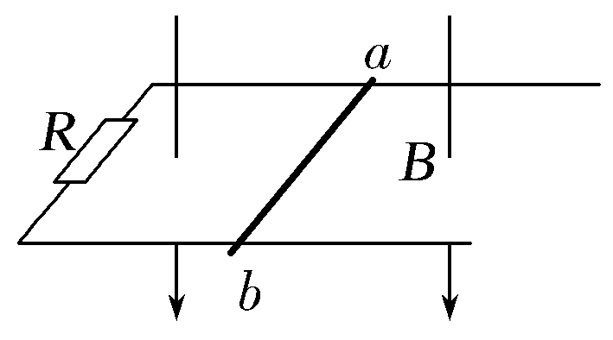
图11
A.ab中的感应电流方向由b到a
B.ab中的感应电流逐渐减小
C.ab所受的安培力为零
D.ab所受的静摩擦力逐渐减小
解析 金属棒ab、电阻R、导轨构成闭合回路，磁感应强度均匀减小，则闭合回路中的磁通量减小，根据楞次定律，可知回路中产生顺时针方向的感应电流，ab中的电流方向由a到b，故A错误；根据法拉第电磁感应定律，感应电动势E＝＝＝kS，回路面积S不
变，即感应电动势为定值，根据闭合电路欧姆定律I＝，知ab中的电流大小不变，故B错误；安培力F＝BIL，电流大小不变，磁感应强度减小，则安培力减小，但不为零，故C错误；金属棒处于静止状态，所受合力为零，水平方向静摩擦力F_{f}与安培力F等大反向，安培力减小，则静摩擦力减小，故D正确。
答案 D
3.(2019·浙江宁波适应性考试)如图12甲所示，两段等长绝缘轻质细绳将质量分别为m、3m的带电小球A、B(均可视为点电荷)悬挂在O点，系统处于静止状态，然后在水平方向施加一匀强电场，当系统再次达到静止状态时，如图乙所示，小球B刚好位于O点正下方(细绳始终处于绷紧状态)。则两个点电荷带电荷量Q_{A}与Q_{B}的大小关系正确的是( )
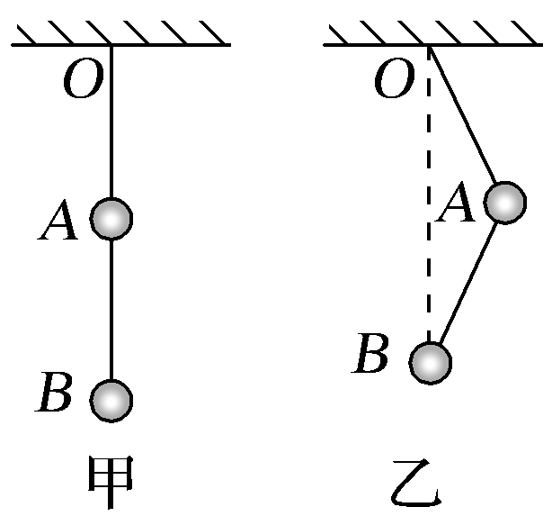
图12
A.7∶3 B.3∶1
C.3∶7 D.5∶3
解析 在图乙中，设OA与竖直方向的夹角为θ，对A、B整体受力分析，由平衡条件可得T_{OA}cos θ＝4mg，(Q_{A}－Q_{B})E＝T_{OA}sin θ；对B受力分析，由平衡条件可得(T_{AB}＋F_{库})cos θ＝3mg，(T_{AB}＋F_{库})sin θ＝Q_{B}E，由以上各式联立解得＝，故A正确。
答案 A
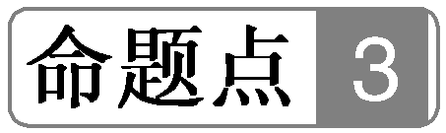 平衡中的STSE问题
命题角度一 生活中的平衡问题
【例1】 (2019·江苏卷，2)如图13所示，一只气球在风中处于静止状态，风对气球的作用力水平向右。细绳与竖直方向的夹角为α，绳的拉力为T，则风对气球作用力的大小为( )
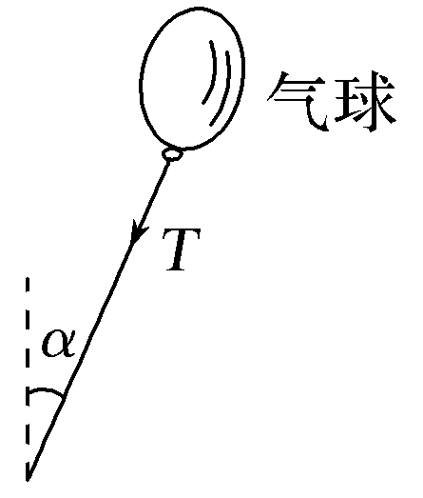
图13
A. B.
C.Tsin α D.Tcos α
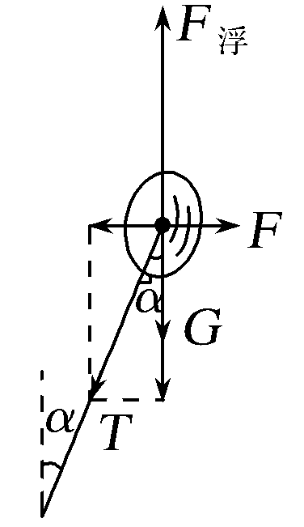
解析 对气球受力分析，如图所示，将绳的拉力T分解，在水平方向：风对气球的作用力大小F＝Tsin α，选项C正确。
答案 C
命题角度二 生产科技中的平衡问题
【例2】 如图14所示，工地的建筑工人用砖夹搬运5块相同的砖，当砖处于平衡状态时，下列说法正确的是( )
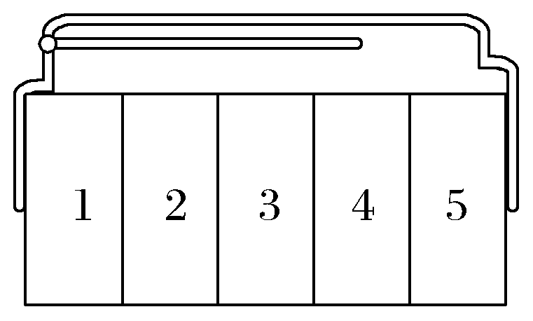
图14
A.砖夹对砖的水平压力越大，1、5两块砖受到的摩擦力越大
B.3受到2施加的摩擦力大小等于自身重力的一半
C.4对3的摩擦力方向竖直向下
D.1受到2施加的摩擦力与4受到5施加的摩擦力相同
解析 只有滑动摩擦力才和正压力成正比，静摩擦力与压力大小无关，A错误；设每块砖重为G，对这5块砖各自受力分析，3受到2施加的摩擦力大小等于自身重力的一半，B正确；4对3的摩擦力方向竖直向上，C错误；1受到2施加的摩擦力与4受到5施加的摩擦力大小相等、方向相反，D错误。
答案 B
【例3】 (2019·天津卷，2)2018年10月23日，港珠澳跨海大桥正式通车。为保持以往船行习惯，在航道处建造了单面索(所有钢索均处在同一竖直面内)斜拉桥，其索塔与钢索如图15所示。下列说法正确的是( )
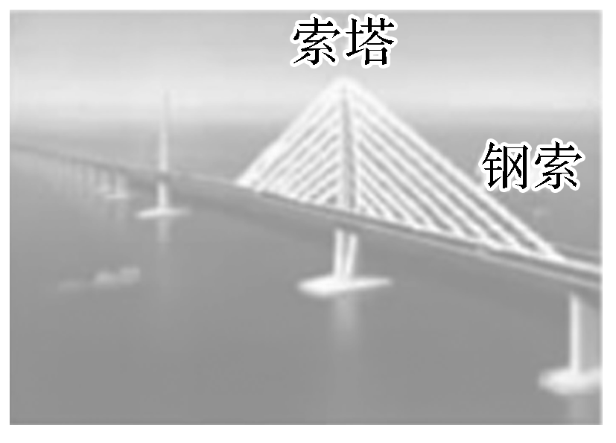
图15
A.增加钢索的数量可减小索塔受到的向下的压力
B.为了减小钢索承受的拉力，可以适当降低索塔的高度
C.索塔两侧钢索对称且拉力大小相同时，钢索对索塔的合力竖直向下
D.为了使索塔受到钢索的合力竖直向下，索塔两侧的钢索必须对称分布
解析 索塔对钢索和桥体竖直向上的作用力跟钢索和桥体整体的重力平衡。增加钢索数量，其整体重力变大，故索塔受到的压力变大，A错误；若索塔高度降低，则钢索与竖直方向夹角θ将变大，由Tcos θ＝G可知，钢索拉力T将变大，B错误；两侧拉力对称，合力一定在夹角平分线上，即竖直向下，C正确；索塔受到钢索的拉力合力竖直向下，当两侧钢索的拉力大小不等时，由图可知，两侧的钢索不一定对称，D错误。
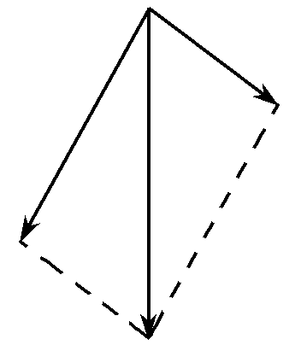
答案 C
A卷 提能小卷练
一、选择题
1.如图1所示，两梯形木块A、B叠放在水平地面上，A、B之间的接触面倾斜，A的左侧靠在光滑的竖直墙面上，关于两木块的受力，下列说法正确的是( )
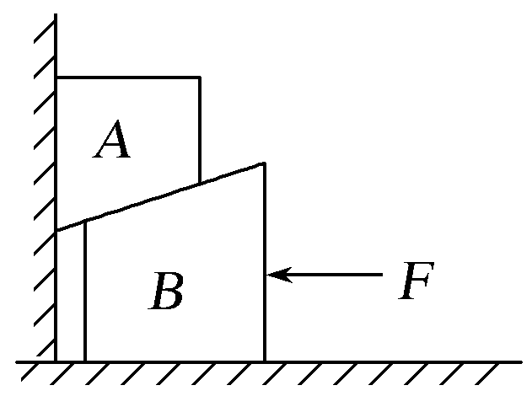
图1
A.A、B之间一定存在摩擦力作用
B.木块A可能受三个力作用
C.木块A一定受四个力作用
D.木块B受到地面的摩擦力作用方向向右
解析 由于A、B间接触面情况未知，若A、B接触面光滑，则A、B间没有摩擦力，故A错误；对A受力分析可知，A一定受重力和B对A的支持力，另外受向右的弹力，因为A、B间可能没有摩擦力，故A可能只受三个力，故B正确，C错误；木块B受重力、支持力、A对B的垂直于接触面的压力以及推力F作用，若压力向右的分力等于F，则B不受摩擦力，故D错误。
答案 B
2.如图2，某同学在沙料场中发现沙子堆积时会形成圆锥体，且堆积过程中圆锥体的底角保持不变。他测得某堆沙子的底部周长约为30 m，沙子之间的动摩擦因数约为0.8，则这堆沙子的体积约为(圆锥体的体积等于底面积与高的乘积的三分之一)( )
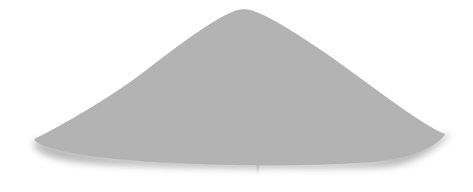
图2
A.1×10² m³ B.2×10² m³
C.3×10² m³ D.8×10² m³
解析 对圆锥面上的任一沙子有mgsin θ＝μmgcos θ(θ为圆锥体的底角)，即有
tan θ＝μ＝0.8。根据数学知识得圆锥底部的半径r＝＝ m，圆锥体的高为
h＝rtan θ＝ m，圆锥体的体积为V＝Sh＝πr²h≈90 m³，选项A正确。
答案 A
3.(2019·4月浙江选考，11)如图3所示，一根粗糙的水平横杆上套有A、B两个轻环，系在两环上的等长细绳拴住的书本处于静止状态，现将两环距离变小后书本仍处于静止状态，则( )
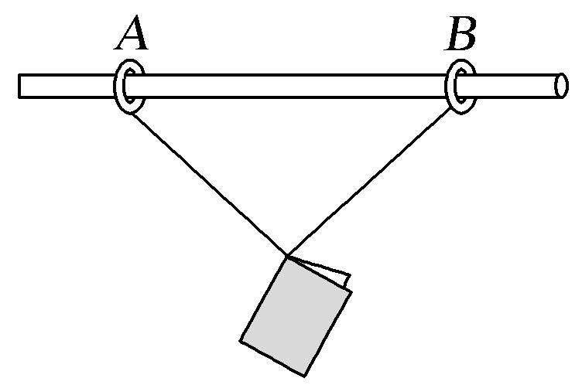
图3
A.杆对A环的支持力变大
B.B环对杆的摩擦力变小
C.杆对A环的力不变
D.与B环相连的细绳对书本的拉力变大
解析 以环、绳和书本整体为研究对象，在竖直方向上始终受力平衡，故杆对其中一环的支持力F_{N}恒等于书本重力的一半，故A错误；设绳与水平杆之间的夹角为θ，对B环受力分析，可得杆对B环的摩擦力F_{f}＝，两环距离减小，夹角θ增大，摩擦力F_{f}减小，故B环对杆的摩擦力变小，B正确；杆对环的作用力包括支持力和摩擦力，根据环受力平衡可知，两者的合力大小与绳的拉力大小相等，而绳的拉力大小F＝，可知，夹角θ增大，拉力大小减小，故C、D错误。
答案 B
4.(2019·陕西宝鸡模拟)如图4所示，匀强电场的电场强度方向与水平方向夹角为30°且斜向右上方，匀强磁场的方向垂直于纸面(图中未画出)。一质量为m、电荷量为q的带电小球(可视为质点)以与水平方向成30°角斜向左上方的速度v做匀速直线运动，重力加速度为g。则( )
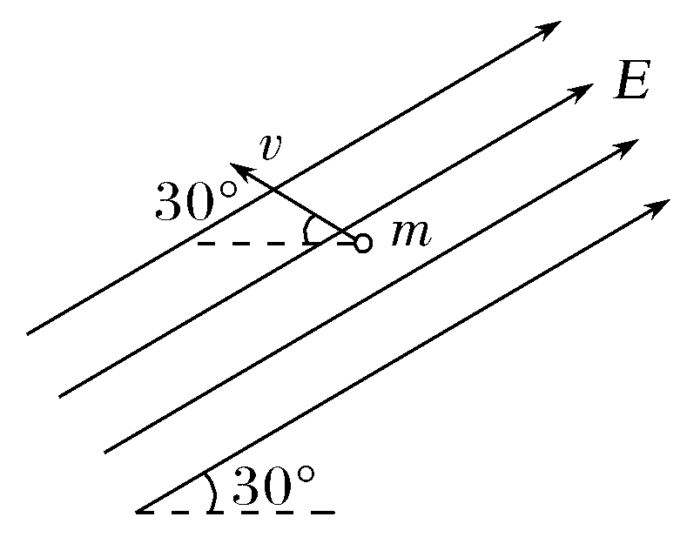
图4
A.匀强磁场的方向可能垂直于纸面向外
B.小球一定带正电荷
C.电场强度大小为
D.磁感应强度的大小为
解析 小球做匀速直线运动，受到的合力为零，假设小球带正电，则小球所受重力、电场力情况如图甲所示，小球受到的洛伦兹力应沿虚线但方向未知，小球受到的重力与电场力的合力与洛伦兹力不可能平衡，故小球不可能做匀速直线运动，说明小球一定带负电，选项B错误；小球的受力情况如图乙所示，小球受到的洛伦兹力一定斜向右上方，根据左手定则，匀强磁场的方向一定垂直于纸面向里，选项A错误；根据几何关系，电场力大小qE＝mg，洛伦兹力大小qvB＝mg，解得E＝，B＝，选项C正确，D错误。
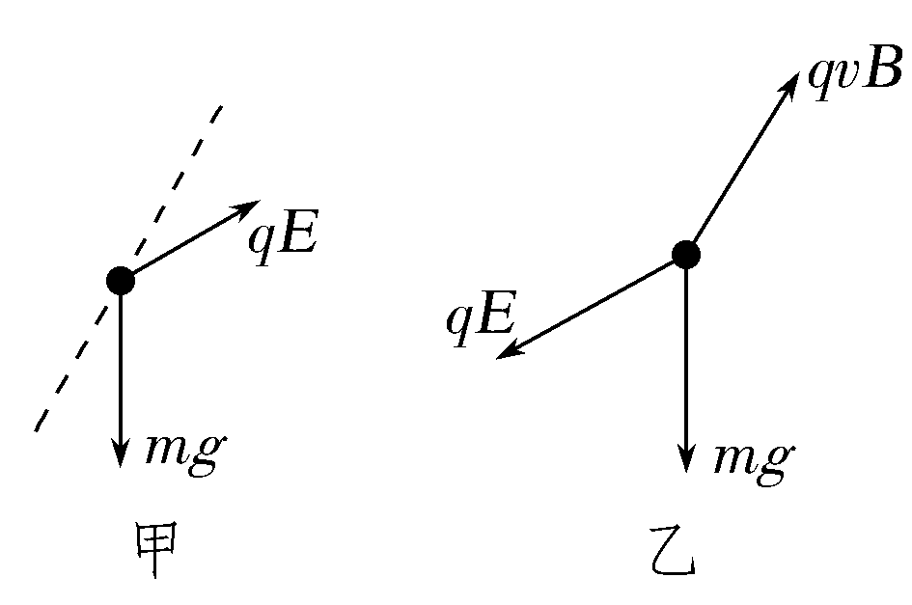
答案 C
5.(多选)如图5所示，质量分别为m₁、m₂的两个物体通过轻弹簧连接，在力F的作用下一起沿水平方向做匀速直线运动，m₁在地面，m₂在空中。此时，力F与水平方向成θ角，弹簧中弹力大小为F₁，弹簧轴线与水平方向的夹角为α，m₁受地面的摩擦力大小为F_{f}，则下列说法正确的是( )
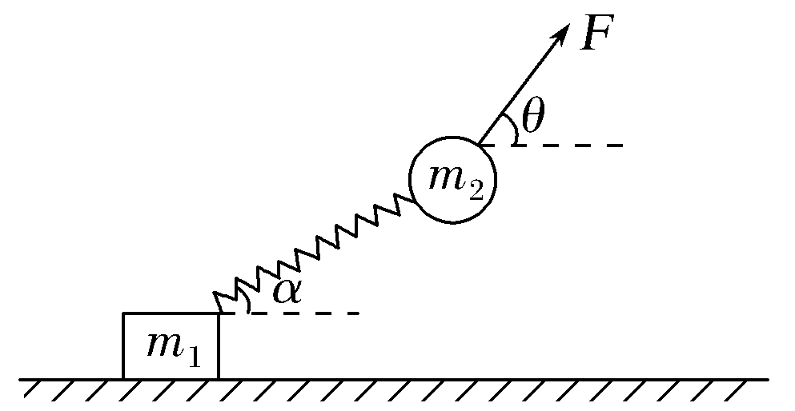
图5
A.θ一定大于α B.θ可能等于α
C.F一定大于F₁ D.F一定大于F_{f}
解析 m₂受三力平衡：m₂g、F、F₁，根据平衡条件知水平方向，有Fcos θ＝F₁cos α，竖直方向，有Fsin θ＝F₁sin α＋m₂g，则F＝＝，所以F＞F₁，即cos θ＜cos α，所以θ＞α，根据整体法得Fcos θ＝F_{f}，所以F＞F_{f}，故A、C、D正确，B错误。
答案 ACD
二、非选择题
6.如图6，在平行倾斜固定的导轨上端接入电动势E＝50 V、内阻r＝1 Ω的电源和滑动变阻器R，导轨的宽度d＝0.2 m，与水平面的夹角θ＝37°。质量m＝
0.11 kg的金属杆ab垂直置于导轨上并与导轨保持良好接触，与导轨间的动摩擦因数μ＝0.5，整个装置处在竖直向下的磁感应强度B＝2.2 T的匀强磁场中，导轨与杆的电阻不计。现调节R使杆ab静止不动。sin 37°＝0.6，cos 37°＝0.8，
g取10 m/s²。求：
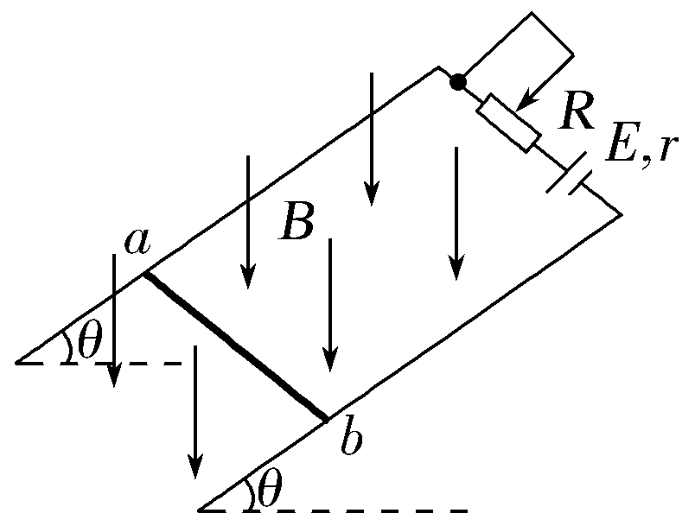
图6
(1)杆ab受到的最小安培力F₁和最大安培力F₂；
(2)滑动变阻器R有效电阻的取值范围。
解析 (1)当ab具有向下的运动趋势，且恰好未向下运动时所受安培力最小为F₁，
由平衡条件mgsin θ＝F₁cos θ＋μ(mgcos θ＋F₁sin θ)
当ab具有向上的运动趋势，且恰好未向上运动时所受安培力最大为F₂，
由平衡条件mgsin θ＋μ(mgcos θ＋F₂sin θ)＝F₂cos θ
解得F₁＝0.2 N，F₂＝2.2 N。
(2)设ab所受安培力为F₁、F₂时对应R的有效电阻分别为R₁和R₂，则有
F₁＝BI₁d＝Bd
同理F₂＝BI₂d＝Bd
解得R₁＝109 Ω，R₂＝9 Ω
故有9 Ω≤R≤109 Ω。
答案 (1)0.2 N 2.2 N (2)9 Ω≤R≤109 Ω
B卷 高考标准练
(20分钟 48分)
选择题(本大题共8小题，每小题6分，共48分。其中第1～5题为单项选择题，第6～8题为多项选择题)
1.如图7所示，质量为M的“铁书立”上放置一本书，整体放在水平桌面上，在静止状态下( )
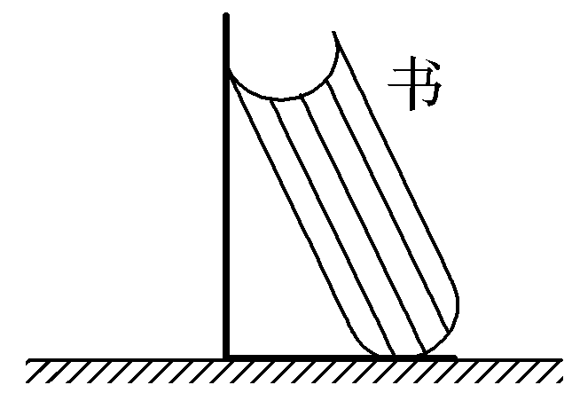
图7
A.桌面对书有向上的弹力
B.书受到的合外力为零
C.书与“铁书立”之间可以无摩擦
D.“铁书立”对桌面的压力为Mg
解析 由图知书与桌面没有接触，不会有弹力，故A错误；书处于平衡状态，根据平衡条件知合力为0，故B正确；对书受力分析知“铁书立”对书有向上的弹力和向右的弹力，水平方向“铁书立”对书有向左的摩擦力，否则不能保持平衡状态，故C错误；选整体为研究对象知“铁书立”对桌面的压力大于Mg，故D错误。
答案 B
2.如图8，一个L形木板(上表面光滑)放在斜面体上，轻质弹簧一端固定在木板上，另一端与置于木板上表面的木块相连。斜面体放在平板小车上，整体一起沿水平向右的方向做匀速直线运动，不计空气阻力，则关于各物体的受力情况，下列说法正确的是( )
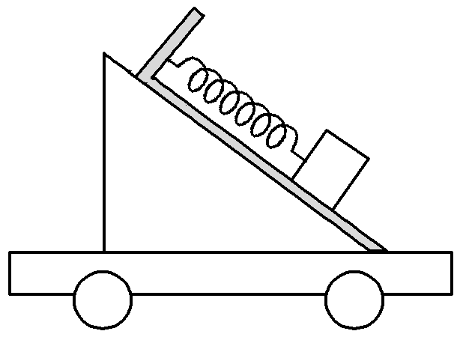
图8
A.L形木板受4个力的作用
B.斜面体可能只受2个力的作用
C.木块受2个力作用
D.斜面体不可能受平板小车对它的摩擦力
解析 先把L形木板、木块、斜面体看成一个整体进行分析，受重力、小车的支持力，选项D正确；隔离木块进行分析，其受重力、L形木板的支持力、弹簧的弹力(沿斜面向上)三个力作用处于平衡状态，选项C错误；隔离L形木板进行分析，其受重力、斜面体的支持力、弹簧的弹力(沿斜面向下)、木块的压力、斜面体对它的静摩擦力5个力的作用，选项A错误；隔离斜面体进行分析，其受4个力作用，选项B错误。
答案 D
3.(2019·全国卷Ⅱ，16)物块在轻绳的拉动下沿倾角为30°的固定斜面向上匀速运动，轻绳与斜面平行。已知物块与斜面之间的动摩擦因数为，重力加速度取10 m/s²。若轻绳能承受的最大张力为1 500 N，则物块的质量最大为( )
A.150 kg B.100 kg
C.200 kg D.200 kg
解析 物块沿斜面向上匀速运动，受力如图，根据平衡条件可得
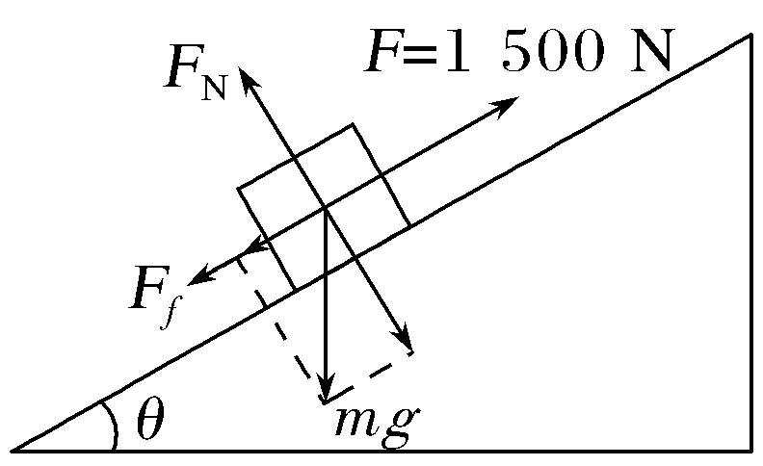
F＝F_{f}＋mgsin θ①
F_{f}＝μF_{N}②
F_{N}＝mgcos θ③
由①②③式得
F＝mgsin θ＋μmgcos θ
所以m＝
代入数据得m＝150 kg，选项A正确。
答案 A
4.如图9，两个质量相等的小球通过两根轻绳连接，上方轻绳的上端点固定于O点，下方小球受到一水平外力F的作用。整个系统保持静止状态，上方轻绳与竖直方向夹角为α，下方轻绳与竖直方向夹角为β，若保持F方向水平，将F增大，则( )
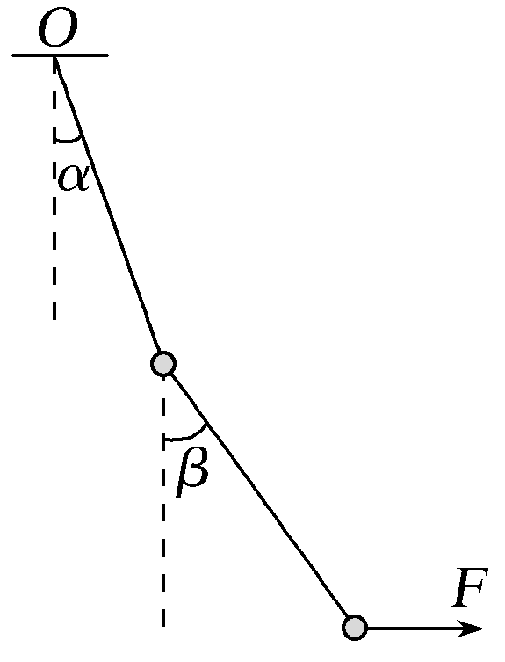
图9
A.tan α∶tan β增大
B.tan α∶tan β减小
C.tan α∶tan β不变
D.tan α∶tan β无法确定
解析 对两小球及下方轻绳整体进行受力分析，整体受重力、上方轻绳的拉力和水平力F作用，由平衡条件有F＝2mgtan α。对下方的小球进行受力分析，由平衡条件有F＝mgtan β，则tan β＝2tan α，与F的大小无关。故选项C正确。
答案 C
5.如图10所示，A、B、C三根平行通电直导线质量均为m，通入的电流大小相等，其中C中的电流方向与A、B中的电流方向相反，A、B放置在粗糙的水平面上，C静止在空中，三根导线的截面处于一个等边三角形的三个顶点，且三根导线均保持静止，重力加速度为g，则A导线受到B导线的作用力大小和方向为( )
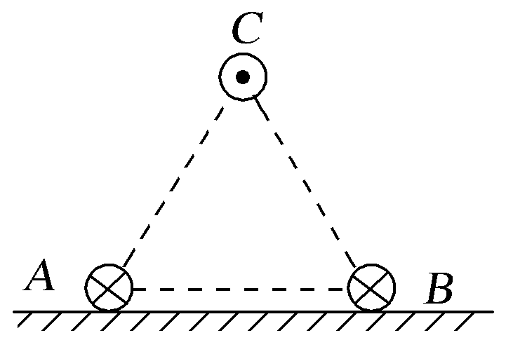
图10
A.mg，方向由A指向B
B.mg，方向由B指向A
C.mg，方向由A指向B
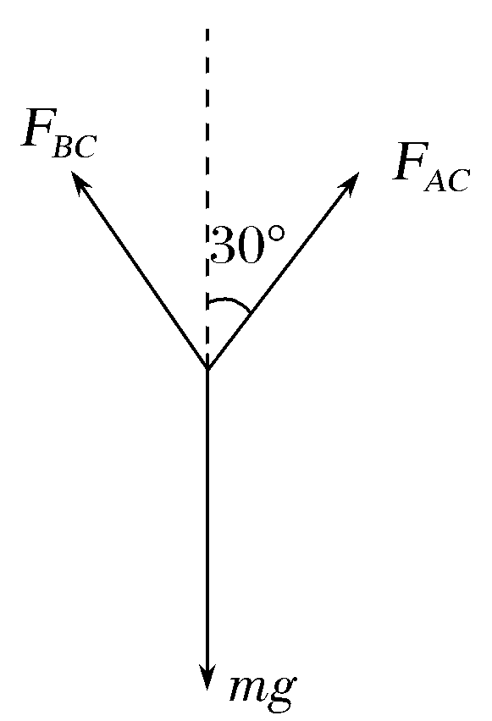
D.mg，方向由B指向A
解析 三根导线的截面处于一个等边三角形的三个顶点，通入的电流大小相等，则F_{BC}＝F_{AC}＝F_{AB}，又反向电流相互排斥，对导线C受力分析如图所示。
由平衡条件可得2F_{AC}cos 30°＝mg，
解得F_{AC}＝mg，则F_{AB}＝mg
同向电流相互吸引，A导线受到B导线的作用力方向由A指向B。选项A正确。
答案 A
6.如图11所示，在一竖直平面内，y轴左侧有一水平向右的匀强电场E₁和一垂直纸面向里的匀强磁场B，y轴右侧有一竖直方向的匀强电场E₂。一电荷量为q(电性未知)、质量为m的微粒从x轴上A点以一定初速度与水平方向成θ＝37°角沿直线经P点运动到图中C点，其中m、q、B均已知，重力加速度为g，则( )
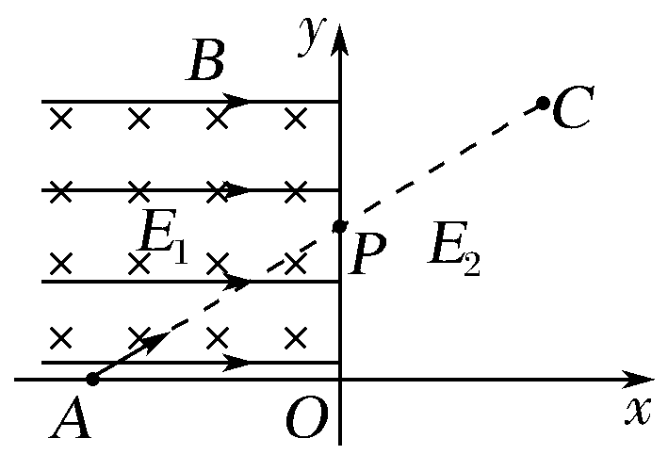
图11
A.微粒一定带负电
B.电场强度E₂一定竖直向上
C.两电场强度之比＝
D.微粒的初速度为v＝
解析 微粒从A到P受重力、电场力和洛伦兹力作用做匀速直线运动，由左手定则及静电力的性质可确定微粒一定带正电，选项A错误；此时有qE₁＝mgtan 37°，微粒从P到C在静电力、重力作用下做直线运动，必有mg＝qE₂，所以E₂的方向竖直向上，选项B正确；由以上分析可知＝，选项C错误；AP段有mg＝qvBcos 37°，即v＝，选项D正确。
答案 BD
7.(2019·全国卷Ⅰ，19)如图12，一粗糙斜面固定在地面上，斜面顶端装有一光滑定滑轮。一细绳跨过滑轮，其一端悬挂物块N，另一端与斜面上的物块M相连，系统处于静止状态。现用水平向左的拉力缓慢拉动N，直至悬挂N的细绳与竖直方向成45°。已知M始终保持静止，则在此过程中( )
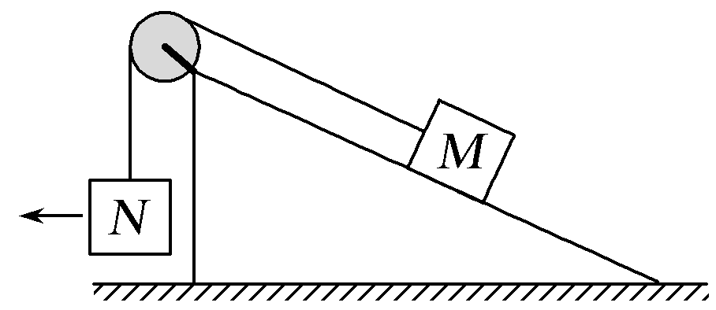
图12
A.水平拉力的大小可能保持不变
B.M所受细绳的拉力大小一定一直增加
C.M所受斜面的摩擦力大小一定一直增加
D.M所受斜面的摩擦力大小可能先减小后增加
解析 选N为研究对象，受力情况如图甲所示，用水平拉力F缓慢拉动N的过程中，水平拉力F逐渐增大，细绳的拉力T逐渐增大，选项A错误，B正确；对于M受力分析，如图乙所示，受重力G_{M}、支持力F_{N}、绳的拉力T以及斜面对它的摩擦力F_{f}。若开始时斜面对M的摩擦力F_{f}沿斜面向上，则T＋F_{f}＝G_{M}sin θ，T逐渐增大，F_{f}逐渐减小，当F_{f}减小到零后，再反向增大。若开始时斜面对M的摩擦力F_{f}沿斜面向下，此时，T＝G_{M}sin θ＋F_{f}，当T逐渐增大时，F_{f}逐渐增大，C错误，D正确。
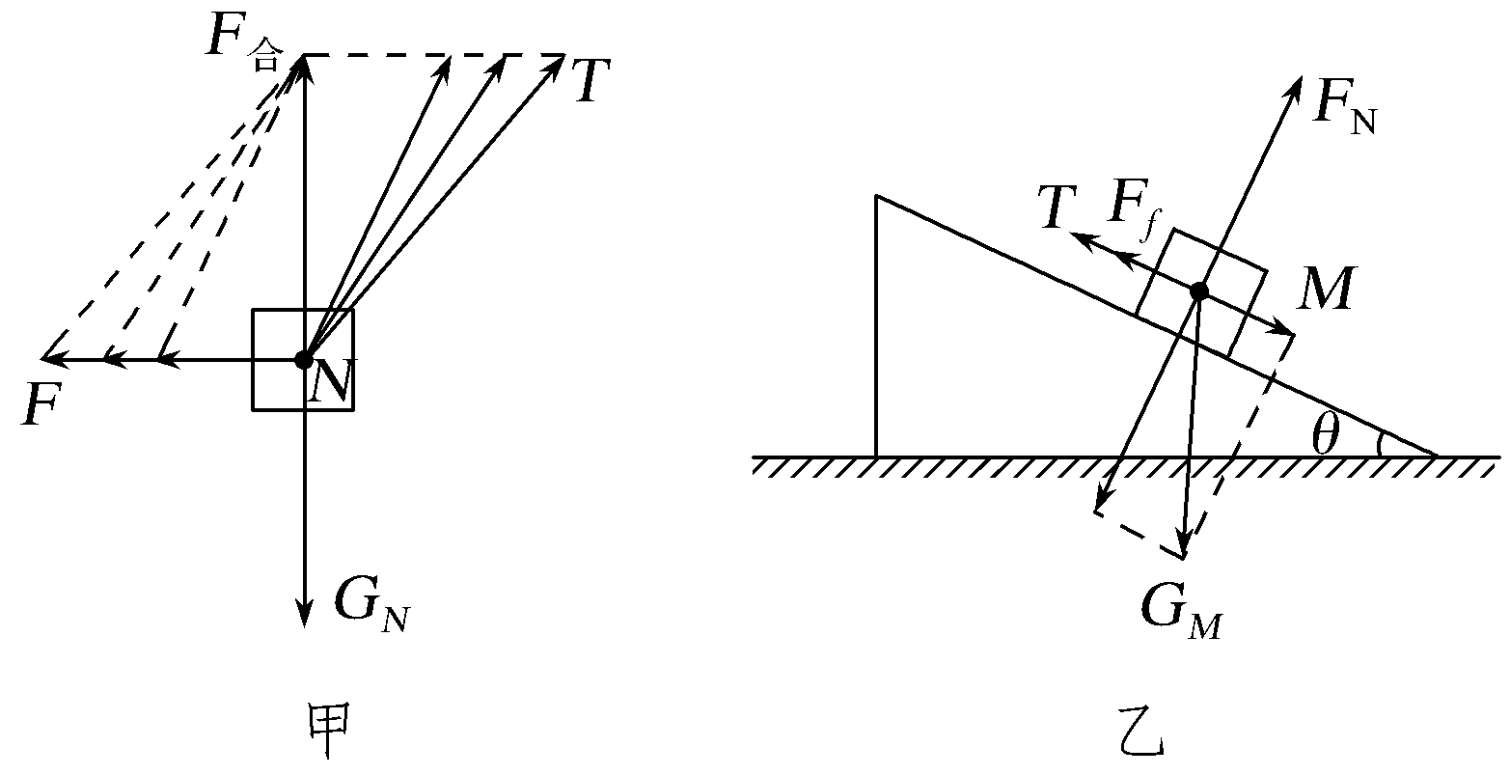
答案 BD
8.(2019·山西省晋城市二模)如图13所示，在竖直平面内，一轻质绝缘弹簧上端固定在P点，下端与带电小圆环连接，带电小圆环套在半径为R的光滑绝缘大圆环上，大圆环的圆心O点固定一个带电小球，带电小圆环与带电小球均可看做点电荷，它们的电性相同且电荷量大小均为q，P点在O点的正上方，当把带电小圆环放在大圆环A、B位置时，带电小圆环均能保持平衡，且B点与O点在同一水平线上，带电小圆环在B位置平衡时，大圆环与带电小圆环之间刚好无相互作用力，已知∠APO＝∠AOP＝30°，静电力常量为k，则下列说法正确的是( )
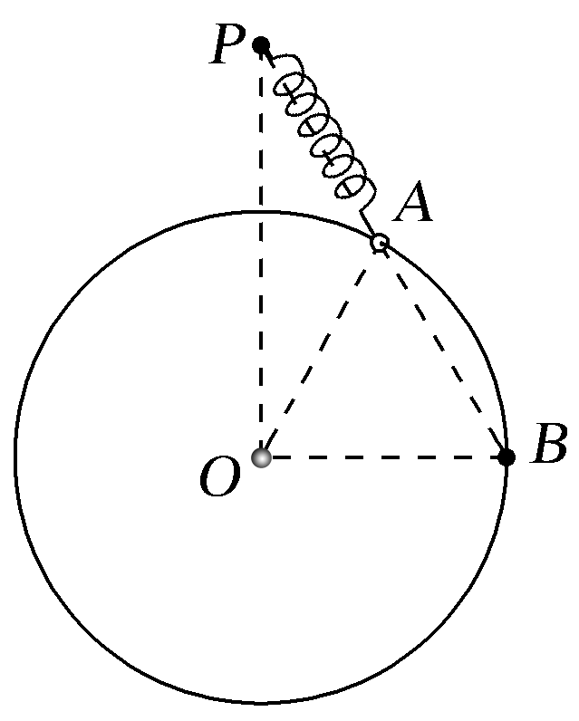
图13
A.带电小圆环在A位置时弹簧一定处于压缩状态
B.带电小圆环在A位置平衡时，大圆环与带电小圆环之间无弹力
C.带电小圆环的重力为k
D.弹簧的劲度系数为k
解析 在B位置，对带电小圆环受力分析可知G＝k×tan 60°＝k，选项C错误；小圆环在A位置时，若弹簧给带电小圆环斜向下的弹力，不论有没有大圆环的弹力，带电小圆环都不可能平衡，故弹簧一定处于拉伸状态，选项A错误；带电小圆环在A位置平衡时，对带电小圆环受力分析，假设两圆环之间的相互作用力为F，由平衡知识F_{AP}sin 30°＝sin 30°，F_{AP}cos 30°＋cos 30°＝G，解得F＝0，即两圆环之间无弹力，选项B正确；由平衡条件可知，A、B两位置的弹簧弹力分别为F_{A}＝k，F_{B}＝＝，弹簧形变量的变化量为Δx＝R，由胡克定律得弹簧的劲度系数为k′＝＝＝，选项D正确。
答案 BD

